Отчёт по лабораторной работе 6

Решение моделей в непрерывном и дискретном времени
Цвелев С.А. НПИбд-01-22
Содержание

Цель работы
Основной целью работы является освоение специализированных пакетов для решения задач в непрерывном и дискретном времени.

Ход работы

- Реализовать и проанализировать модель роста численности изолированной популяции (модель Мальтуса):
ẋ = ax, a = b − c.
Где x(t) — численность изолированной популяции в момент времени t, a — коэффициент роста популяции, b — коэффициент рождаемости, c — коэффициент смертности. Начальные данные и параметры задать самостоятельно и пояснить их выбор. Построить соответствующие графики (в том числе с анимацией).
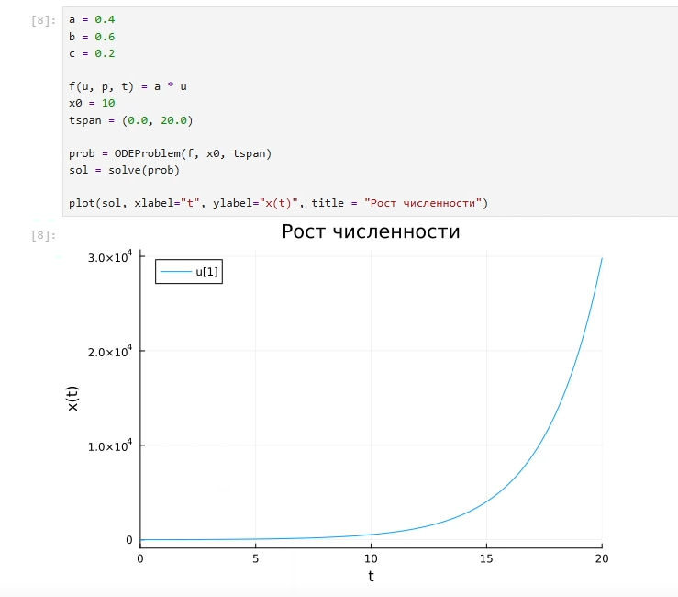
- Реализовать и проанализировать логистическую модель роста популяции, заданную уравнением:
ẋ = r·x·(1 − x/k), r > 0, k > 0.
Где r — коэффициент роста популяции, k — потенциальная ёмкость экологической системы (предельное значение численности популяции). Начальные данные и параметры задать самостоятельно и пояснить их выбор. Построить соответствующие графики (в том числе с анимацией).
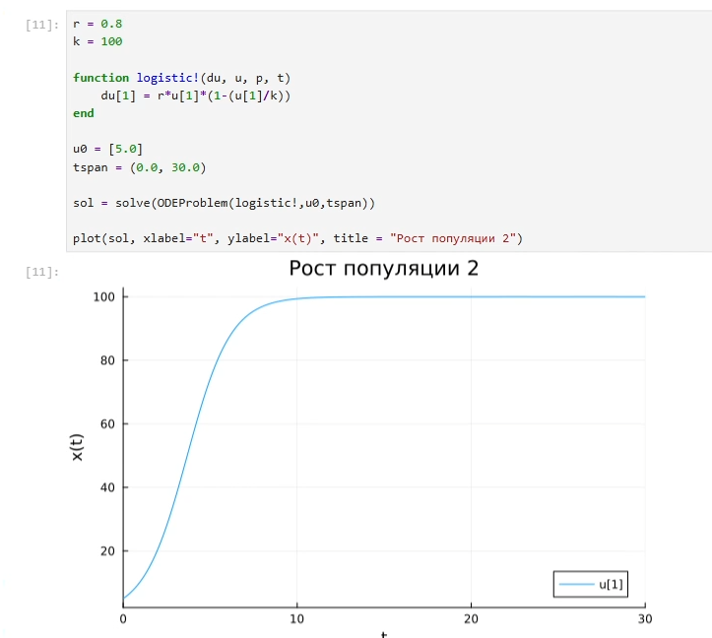
- Реализовать и проанализировать модель эпидемии Кермака–Маккендрика (SIR-модель):
ṡ = −βis,
i̇ = βis − νi,
ṙ = νi.
Где s(t) — численность восприимчивых к болезни индивидов в момент времени t, i(t) — численность инфицированных индивидов в момент времени t, r(t) — численность переболевших индивидов в момент времени t, β — коэффициент интенсивности контактов индивидов с последующим инфицированием, ν — коэффициент интенсивности выздоровления инфицированных индивидов. Численность популяции считается постоянной, то есть ṡ + i̇ + ṙ = 0. Начальные данные и параметры задать самостоятельно и пояснить их выбор. Построить соответствующие графики (в том числе с анимацией).
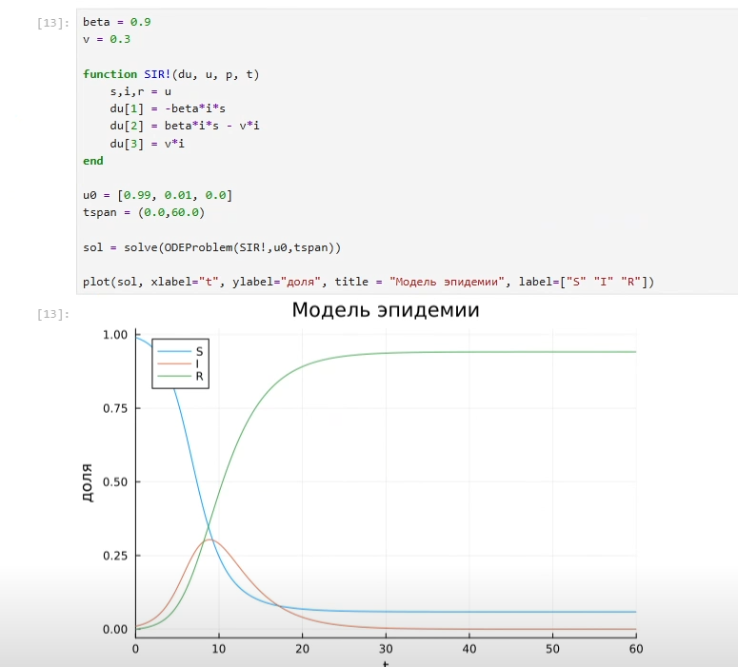
- Как расширение модели SIR (Susceptible-Infected-Removed) по результатам эпидемии испанки была предложена модель SEIR (Susceptible-Exposed-Infected-Removed):
ṡ(t) = −(β/N)·s(t)·i(t),
ė(t) = (β/N)·s(t)·i(t) − δe(t),
i̇(t) = δe(t) − γi(t),
ṙ(t) = γi(t).
Размер популяции сохраняется: s(t) + e(t) + i(t) + r(t) = N.
Исследуйте модель и сравните её с SIR.
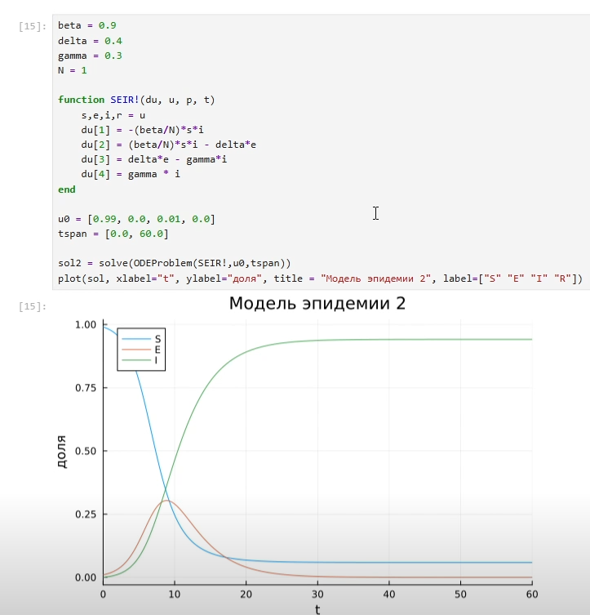
- Для дискретной модели Лотки–Вольтерры:
X₁(t + 1) = aX₁(t)(1 − X₁(t)) − X₁(t)X₂(t),
X₂(t + 1) = −cX₂(t) + dX₁(t)X₂(t).
С начальными данными a = 2, c = 1, d = 5 найдите точку равновесия. Получите и сравните аналитическое и численное решения. Численное решение изобразите на фазовом портрете.
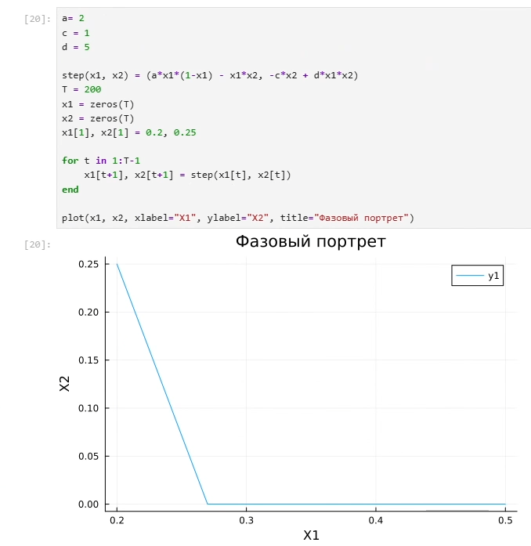
- Реализовать на языке Julia модель отбора на основе конкурентных отношений:
ẋ = αx − βxy,
ẏ = αy − βxy.
Начальные данные и параметры задать самостоятельно и пояснить их выбор. Построить соответствующие графики (в том числе с анимацией) и фазовый портрет.
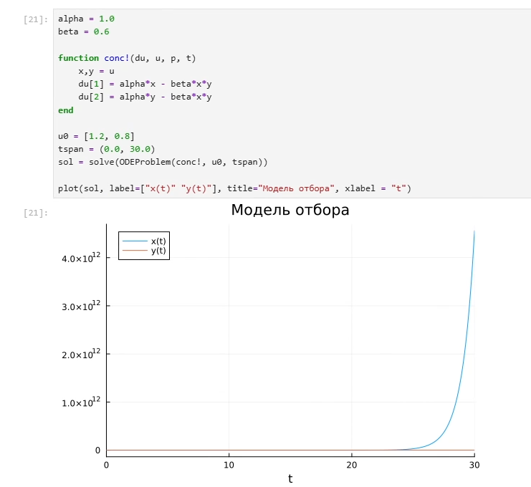
- Реализовать на языке Julia модель консервативного гармонического осциллятора:
ẍ + ω₀²x = 0, x(t₀) = x₀, ẋ(t₀) = y₀.
Где ω₀ — циклическая частота. Начальные параметры подобрать самостоятельно, выбор пояснить. Построить соответствующие графики (в том числе с анимацией) и фазовый портрет.
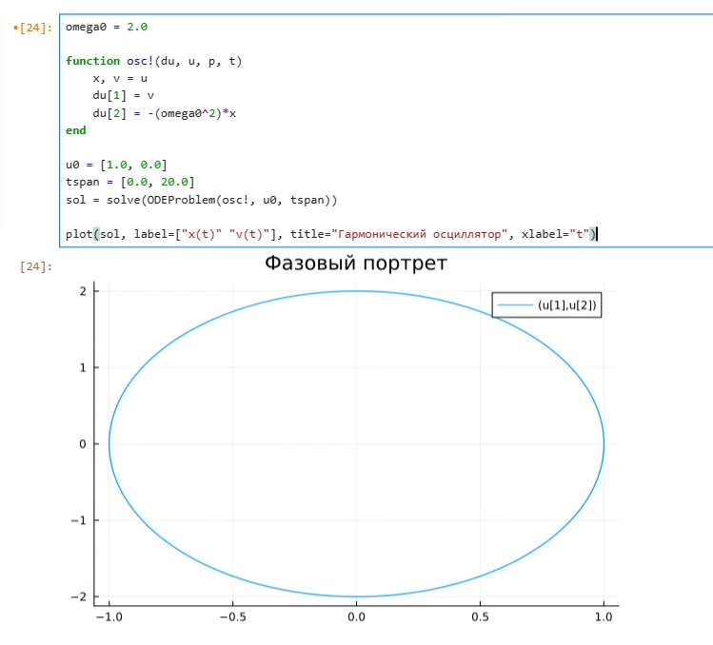
- Реализовать на языке Julia модель свободных колебаний гармонического осциллятора:
ẍ + 2γẋ + ω₀²x = 0, x(t₀) = x₀, ẋ(t₀) = y₀.
Где ω₀ — циклическая частота, γ — параметр, характеризующий потери энергии. Начальные параметры подобрать самостоятельно, выбор пояснить. Построить соответствующие графики (в том числе с анимацией) и фазовый портрет.
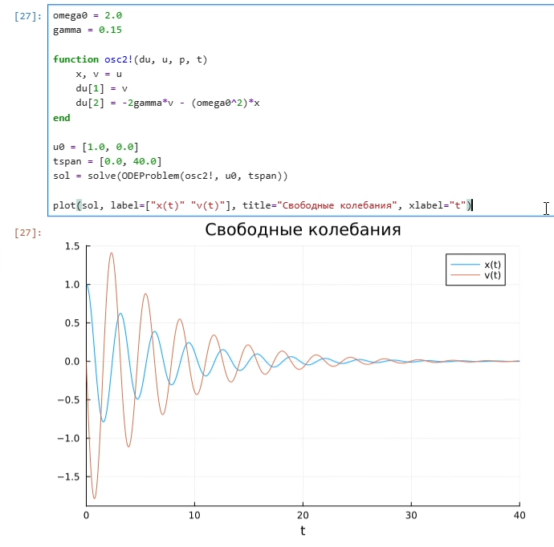

3 Вывод
Мы освоили специализированные пакеты для решения задач в непрерывном и дискретном времени.

